Суточный набор продуктов для организации питания детей в МБДОУ «Детский сад «Солнышко» п.Победа Азнакаевского муниципального района РТ
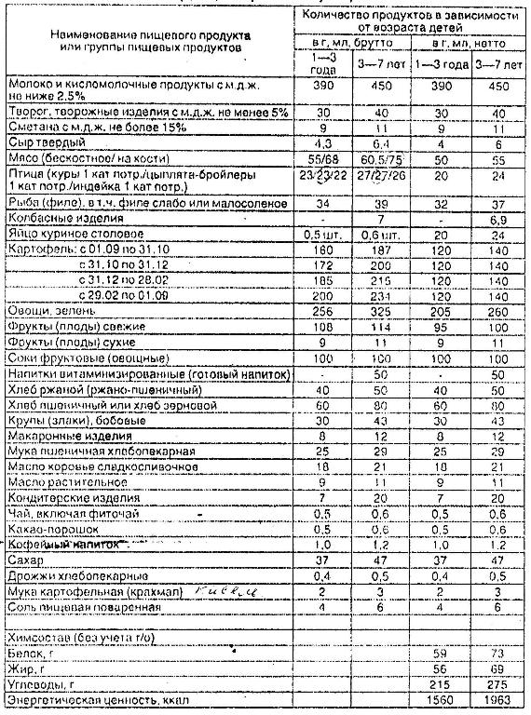
(г, мл, на 1 ребенка/сутки)

